МИНИСТЕРСТВО ОБРАЗОВАНИЯ РЕСПУБЛИКИ БЕЛАРУСЬ  
Учреждение образования «БЕЛОРУССКИЙ ГОСУДАРСТВЕННЫЙ   
ТЕХНОЛОГИЧЕСКИЙ УНИВЕРСИТЕТ»

Факультет Информационных технологий

Кафедра Информационных систем и технологий

Специальность 1-40 05 01-03 «Информационные системы и технология»

ДИПЛОМНАЯ ЗАПИСКА

Исполнитель

студент 2 курса 3 группы ________________ Д. Д. Другаков

подпись, дата

Руководитель

заведующий кафедрой, доцент, к.т.н. _______ В. В. Смелов

должность, учен. степень, ученое звание подпись, дата

Отчет защищен с оценкой

Руководитель _________________ ______________ В. В. Смелов

подпись дата инициалы и фамилия

**Содержание**

**Введение** 3

**Постановка задачи и анализ аналогичных решений** 5

**1. Сценарий работы системы** 5

**2. Анализ аналогичных решений** 7

**Заключение** 11

# **Введение**

Интернет-сервис для хостинга видео(видеохостинг) Video позволяет загружать, скачивать или просматривать видео в браузере. Целью проекта является создание видеохостинга предоставляющие возможность публиковать и просматривать видео на любую тему, с возможность создание приватных групп, где у пользователей будут возможность публиковать и просматривать видео, которые будут доступны ограниченному кругу пользователей. При этом сам сервис не предоставляет видео, это делает сам пользователь по принципу «контент генерирует пользователь» («User-generated content»). Видео пришло на смену книгам, теперь информацию ищут не в книгах, а в видео, так-же можно сказать про много других тем. Видеохостинг предоставляет видео разного характера, что делает его актуальным.

Аналоги уже реализованных видеохостингов

1. YouTube(<https://www.youtube.com>)
2. TikTok(<https://www.tiktok.com>)
3. Instagram(<https://www.instagram.com>)
4. HBO(<https://www.hbo.com>)

Видеохостинг будет использовать любой человек, которому потребуется информация любого рода. В видео пользователей с их согласия будет внедрена реклама, где деление денег между пользователем и сервисом будет установлено через менеджеров это будет являться основным доходом хостинга.

Целью проекта является создание интернет-сервиса для хостинга видео, которым сможет пользоваться любой пользователь интернет портала. Задачи для реализации поставленной цели:

1. Рассмотреть аналогичные решения
2. Спроектировать интернет-сервис
3. Реализовать интернет-сервис
4. Протестировать интернет-сервис
5. Написать руководство пользователя

В проекте будет реализованы следующие роли: администратор, модератор, анонимный пользователь(Guest), авторизованный пользователь и владелец Потока.

Архитектура видеохостинга будет следующая, пользователь загружает видео на дата-центр, где видео будет храниться, при просмотре видео пользователь будет обращаться к дата-центру, где будет происходить преобразование под формат пользователя, отправка видео будет приходить частями, пользователю нет необходимости ждать загрузки всего видео. Дизайн(Front-end) сайта будет написан на React, логика(Back-end) на C#, для хранения данных SQL, отправка и получение данных будет отпираться на архитектурный стиль REST, где за счёт ограничений будет достигнута приемлемая скорость работы интернет-сервиса.

# **Постановка задачи и анализ аналогичных решений**

1. **Сценарий работы системы**

Любой пользователь интернет может подключиться к интернет-сервису I-Movie, набрав правильный URI в адресной строке браузера. По умолчанию он соединяется с сервисом как пользователь, имеющий роль анонимный пользователь (гость/пользователь по умолчанию).

В режиме анонимный пользователь доступен для ознакомления документ «Соглашение об уровне услуг» (Service Level Agreement), доступна возможность регистрации и аутентификации, просмотр видео-материала, который находится в открытом доступе.

После регистрации пользователь из режима Guest автоматически переключается в режим User, соответствующий пользовательской роли User (авторизованный пользователь) и отменить собственную регистрацию. Зарегистрированному пользователю доступны все возможности пользователя роли Guest и дополнительные функции, позволяющие ему: оправить администратору системы заявку на перерегистрацию для получения роли Модератор или Владелец потока, получить доступ к чату под видео-материалам(если эта возможность не отключена менеджеров/администратором или владельцем потока), оставлять оценку под видео(если эта возможность включена), подписываться на владельцев потока, сохранять видео в каталог “Посмотреть позже”, отправить жалобу в администрацию на видео-материал, покупать доступ к видео-материалу с платным доступом по международной системе расчёта PayPal.

При подключении пользователя в режиме владелец потока ему доступны все возможности авторизованного пользователя и дополнительные функции, позволяющие ему: загрузить видео и устанавливать следующие настройки, доступ к видео (открытый, личный, доступ по ссылке или платный), установка цены для видео с платным доступом, включение и отключение возможности оставлять комментарии под видео или оценку, устанавливать качество заливаемого видео-материала(в случае установление качества меньше, чем исходное, видео будет сжиматься, если большего то пространство будет заполнено чёрными пикселями), удалять видео под собственными видео, отправлять жалобу в администрацию на комментарии под видео, оправить администратору системы заявку на перерегистрацию для получения возможности подключать стороннюю монетизацию от рекламодателей, которые не водят в список предложений от самой платформы, может следить за трафиком своего канала(сколько пользователей посещало поток за какой-то определённый промежуток времени, смотреть в средний возраст пользователей подписанных на канал, смотреть процент пользователей смотрящих видео без подписки на поток, сортировать видео по рейтингу, смотреть общее кол-во просмотров).

При подключении пользователя в режиме модератор ему доступны все возможности авторизованного пользователя и дополнительные функции, позволяющие ему: смотреть и взаимодействовать с жалобами от пользователей, а именно отвергать жалобу в случае недостаточности доказательств в жалобе на определённого пользователя или жалоба является “пустышкой”(пустая или не пользователь имеет нарушений), закрывать жалобу(ставить принято к сведению(в случае если жалоба направленна на неполадки системы), блокировать обвиняемого пользователя(в данном случае будет проинформирован подавший пользователь жалобу о том что пользователь на которого вы падали жалобу была рассмотрена и пользователь был заблокирован)), если жалобе требуется вмешательство администрации, то модератор может подать просьбу на выдачу временных прав (до закрытия жалобы) для доступа к необходимым ресурсам платформы или передать жалобу в администрацию, может следить за трафиком любого канала(сколько пользователей посещало поток за какой-то определённый промежуток времени, смотреть в средний возраст пользователей подписанных на канал, смотреть процент пользователей смотрящих видео без подписки на поток, сортировать видео по рейтингу, смотреть общее кол-во просмотров), подавать жалобу на поток в администрацию, подавать заявку на блокировку видео любого потока, в случае нарушений правил платформы.

При подключении пользователя в режиме администратор ему доступны все возможности авторизованного пользователя и дополнительные функции, позволяющие ему: смотреть и взаимодействовать с жалобами от модерации, а именно отвергать жалобу, закрывать жалобу(ставить принято к сведению(в случае если жалоба направленна на неполадки системы), блокировать обвиняемого пользователя(в данном случае будет проинформирован подавший пользователь жалобу о том что пользователь на которого вы падали жалобу была рассмотрена и пользователь был заблокирован)), блокировать или удалять видео любого потока, в случае нарушений правил платформы, принимать и рассматривать заявки на блокировки видео от модераторов, удалять или блокировать потоки, в случае нарушений правил платформы.

1. **Анализ аналогичных решений**

Первым аналогом рассмотрим известный на весь мир интернет сервис YouTube(<https://www.youtube.com>). В сервисе реализован поиск по видео, так-же присутствует преобразование речи в текс в поисковой строке, сортировка предложенных видео по разным категориям, отдельное место отведено под короткие видео(Shorts), как видно на рисунке 2.1 слева есть список владельцев каналов на которые подписан пользователь.

Первым был рассмотрен максимально приближенный интернет-сервис, который является очень популярным во всех странах, что является как плюсам для некоторым так и минусом, из-за того что на хостинге есть владельцы каналов с больших количеством подписчиков, алгоритмы платформы рекомендуют именно их, что касается каналов с маленькой аудиторией, то ей очень сложно развиться(это будет одной из основных проблем, которой мы постараемся найти решение в нашем интернет-сервисе), владельцы с большим количеством подписчиков имеют негласные привилегии, все жалобы отправленные ими сразу переходят в стадию одобрено и блокируют пользователей или видео, и из-за большого количества владельцев видео, на то чтобы добиться справедливости уходит много времени, за которое у новых владельцев может пропасть желание к данному сервису, на нашей платформе мы дадим развиться таким пользователям.

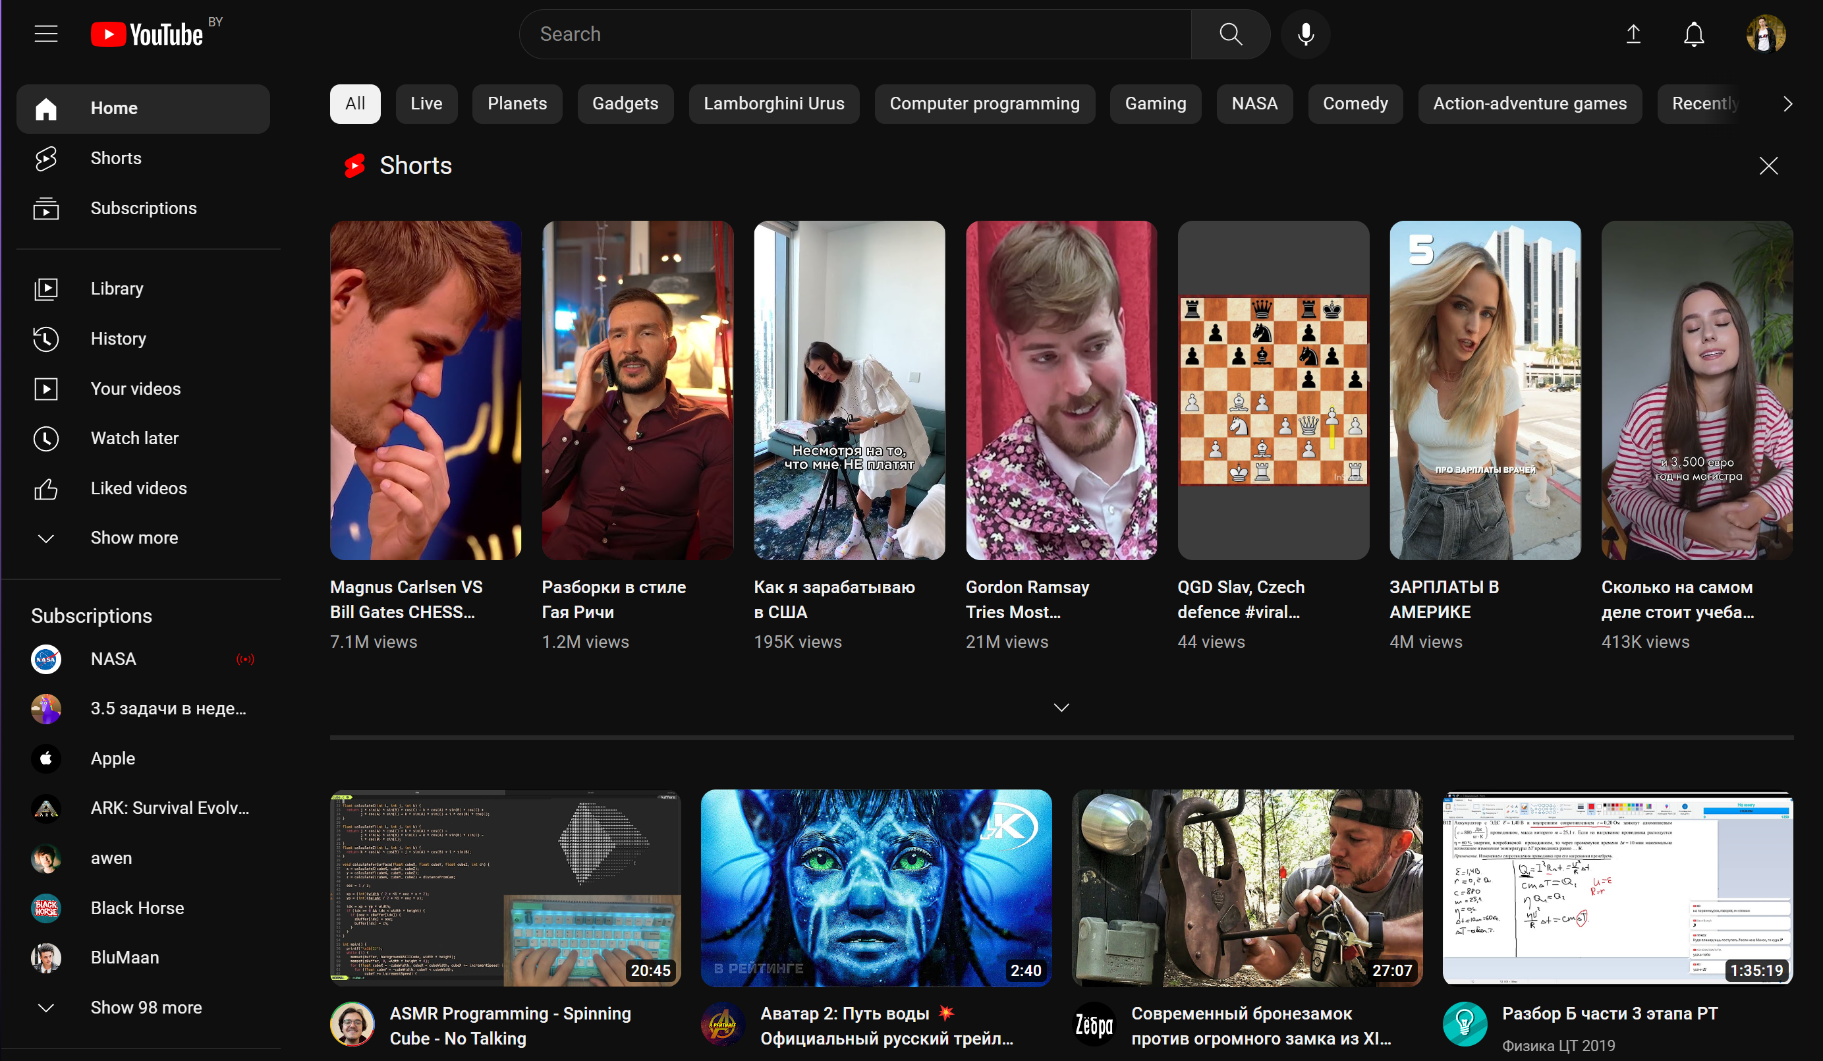

Рис. 2.1 ­ Главная страница YouTube

Вторым аналогом будет интернет-сервис, которым получил свою популярность совсем недавно, из его примера мы возьмём, как быстро набрать популярность, данным сервисом является TikTok(<https://www.tiktok.com>), на сервисе присутвсует поиск, подписка на владельцев видео, возсожность ставить на сердечко, на видео, которое вам понравиться, прокуратка видео реализованна свайпом вврех или вниз.

Сервис набрал популярность во время ковида, когда все сидели дома и не было возможности куда-то выйти, люди по всему миру начали записывать короткие видео на все возможные темы, а фильтры рекомендации платформы помогали продвижению малых владельцев видео, что является плюсом платформы, в нашем сервисе мы постраемся повторить успех за счёт фильтров рекамендации видео и возможности выкладывать видео на любую тему, из минусов данного сервиса можно отметить то что нельзя выкладывать видео больше 2мин

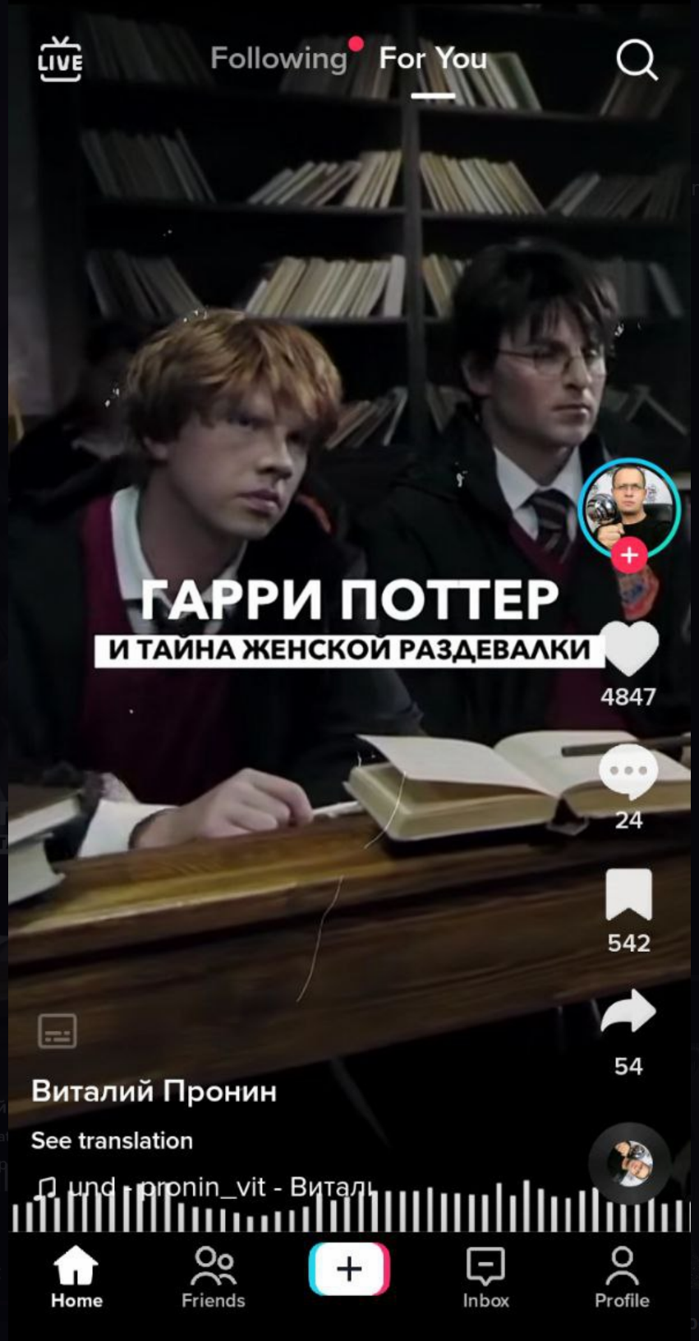

Рис. 2.2 ­ Главная страница TikTok

Третьим аналогом будет интернет сервис Instagram (<https://www.instagram.com>), данный сервис представляет собой платформу для выкладывания изображений и видео, с возможностью комментировать посты владельцев блога, реализован поиск как по пользователям так и по отдельным постам.

Из отличий по сравнению с нашим сервисом можно заметить возможность выкладывать фото, после прохождения ты сразу становишься владельцем своего личного блога, можно выкладывать истории(короткие видео), которые доступны к просмотру в течение 24ч после загрузки на сервис, после чего они отправляются в архив.

Четвёртым и последним аналогом будет HBO(<https://www.hbo.com>), на главной странице нас встречает постер с отсылками на фильмы и сериалы, которые недавно вышли в релиз, как видно на рисунке 2.3 на верхней панели расположилось меню, для быстрого перехода по категориям.

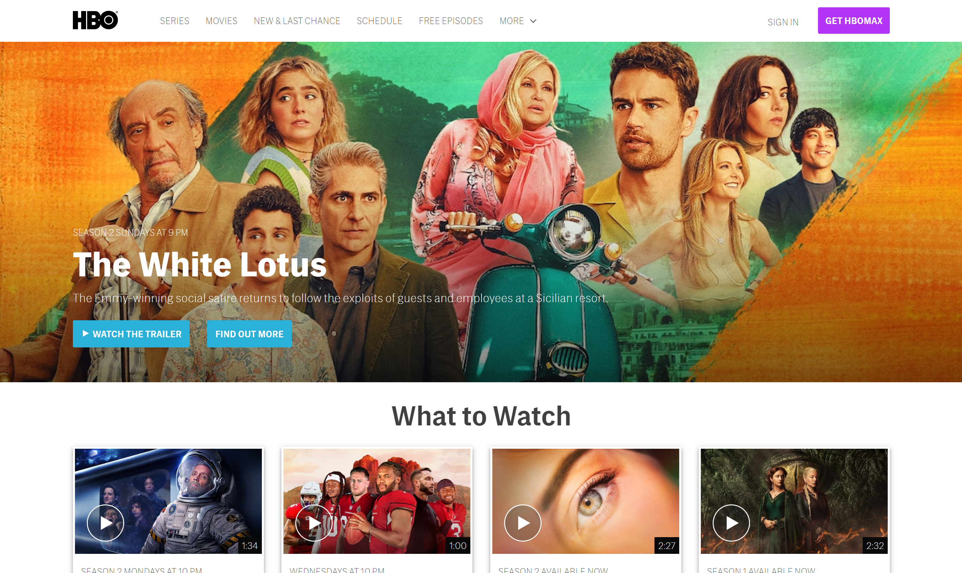

Рис. 2.3 ­ Главная страница HBO

Из отличий: основная идея данного сервиса показ видео-материала по платной подписке, что является отпугивающим для некоторых пользователей, пробного периода нету, у пользователей нет возможности загружать на сервис свой видео материал, только просмотр.

# **Организационное обеспечение информационной системы**

Владелец – физическое лицо, которое владеет всеми правами и контрольным пакетов акций веб-сервиса.

ООО "IVideo" – организация, которая обладает лицензией и правом на проведение организационно-исполнительных работ на веб – сервисе.

Отделы компании:

Модераторы, отвечающие за первоначальную обработку ошибок, рассмотрение заявок по улучшению сервиса.

Дизайнеры занимаются разработкой макетов и прототипов всех составляющих компонентов страниц.

Верстальщики, которые получают макеты и другие дизайнерские инструменты и проводят работы по созданию визуальной части веб-сервиса (front-end-разработка)

Клиент-Логика отдел, которые занимаются непосредственно подключением базы данных всей откорректированной информации, построением всех нужных логических узлов и разработкой всех ролей веб-сервиса.

Оптимизаторы отвечают за то, чтобы, при всех нагружающих технологиях и компонентах, веб-сервис обеспечивал лучшее время отклика на запросы.

Маркетинговый отдел занимается непосредственно продвижением сервиса в массы. Он также разделен на несколько подотделов, которые отвечают за разные соцсети (Instagram, tiktok, youtube).

Финансовый отдел отвечает за рациональное распределение бюджета компании и выдачи нужного процента от общего капитала на зарплаты всем работникам и налоги.

# **Соглашение об уровне услуг**

**Стороны соглашения:**

Настоящее Пользовательское соглашение регулирует отношения между компанией ICorparation и пользователем сети Интернет, возникающие при использовании интернет-сервиса «IVideo».

**Сроки действия соглашения:**

Исполнитель обязуется качественно и в установленные сроки предоставлять сервисы (оказывать услуги) Пользователю сети при условии соблюдения Пользователем всех условий соглашения. Срок действия предоставления услуг не ограничен. В случае нарушений правил сервиса соглашение перестаёт быть действительно.

**Расписание работы сервиса:**

Сервис готов круглосуточно предоставлять услуги просмотра видео материала, за исключением проведения технических работ.

**Доступ к службам поддержки сервиса:**

Службой поддержки сервиса может является, прежде всего, администрация и модерация сервиса. Также, в сервисе реализуется отдельный блок с быстрыми, заранее заготовленными вопросами и ответами на них.

**Процедура сообщения о дефектах сервиса и порядок исправления дефектов:**

При желании сообщения Пользователем о дефектах, недочётах и недоработках сервиса есть возможность написать на email-адрес [IVideoBug@gmail.com](mailto:%20IVideoBug@gmail.com), созданный для общения модераторов сервиса с пользователями. При условии, если модераторы выявят реально существующую проблему или недочёт сервиса, сообщение об этой проблеме будет отправлено в отдел разработок и администрацию. Предложения по совершенствованию сервиса будут обрабатываться в том же порядке.

**Процедура запроса на изменение сервиса и порядок ответа на запрос:**

Запрос на изменение сервиса происходит по следующему email <IRepair@gmail.com>. В случае получения модераторами сообщения с предложениями по улучшению или исправлению качества сервиса от пользователей, такое обращение получит ответ в течение 12 часов(в рабочие время). Если же службой поддержки будут получены сообщения о некорректной работе сервиса – такие обращения получат ответ в течение часа(в рабочие время).

**Гарантированное время отклика на запрос к сервису (вероятность безотказной работы в процентах):**

99.9%

**Гарантированная доступность сервиса:**

Сервис будет доступен круглосуточно. Недоступность сервиса может быть связана лишь с проведением технических работ, которые могут длиться от 15 минут до неограниченного времени неограниченное количество раз.

**Описание способов оплаты:**

Сервис предусматривает возможность оплаты за услуги безналичным расчётом через платформу PayPal.

**Контакты администрации сервиса:**

ООО «IVideo»

Юридический и почтовый адрес: 220030, г. Минск,

ул. Белорусская, д.21

Тел.: (33) 6189518

E-mail: [Best@Ivideo.com](mailto:Best@Ivideo.com)

**Пользовательские роли и их функциональное наполнение**

**Функциональные возможности сервиса:**

Гость, может просматривать доступный видео-материал на сервисе, пройти регистрацию.

Пользователь сервисом – оставить отзыв, подписка на платные группы, регистрация на роль владелец потока, отправить письмо/жалобу в модерацию, подписка на владельцев потока.

Владелец потока – загрузка видео материала, создание групп по платной подписке.

Модератор – составление отчётов на основе письма.

Администратор – удаление пользователей, блокировка пользователей, просмотр отчёта.

